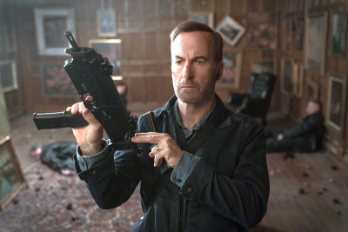
Nikto
(Nobody)
Premiéra: 24. 6. 2021

UIP - Universal, USA, 2021
Réžia: Ilya Naishuller
Scenár: Derek Kolstad
Kamera: Pawel Pogorzelski
Hudba: David Buckley
Hrajú: Bob Odenkirk, Connie Nielsen, Michael Ironside, Christopher Lloyd

To, že je niekto nenápadný, nutne neznamená, že nie je nebezpečný. Zvlášť keď ohrozíte jeho rodinu a on si "spomenie" na špeciálny tréning, ktorý kedysi absolvoval. Nikto je filmová lahôdka Ilju Naishullera, režiséra originálneho akčného thrilleru Hardcore Henry.
Hutch (Bob Odenkirk) je unavený chlapík stredného veku, ktorého život sa scvrkol na otravné každodenné rituály prekladané manželkiným pohŕdaním a pubertálnymi výlevmi vlastných detí. Keď do ich domu vniknú dvaja zlodeji, nechá ich beztrestne kradnúť a prizerá sa nečinne, ako tresnu jeho syna. On sa obhajuje tým, že nechcel hrotiť nebezpečnú situáciu, ale všetci v jeho okolí ho majú za zbabelca. Hutch si pôvodne myslel, že to ustojí, ale keď sa ocitne medzi cestujúcimi, ktorých v nočnom autobuse obťažuje banda grázlov, vybuchne v ňom nahromadená zlosť. A nie je jej málo. Než sa usadil, živil sa Hutch tým, že s pomocou násilia riešil problémy, na ktoré si nikto iný netrúfal a absolvoval kvôli tomu veľmi špeciálny tréning. Krvavá výchovná lekcia v autobuse spustí lavínu udalostí, ktoré Hutcha preveria viac, ako čokoľvek doteraz prežil. Tento pán Nikto má ale poriadne tuhý korienok. A tajný trezor plný zbraní.
Film Nikto režíroval Ilya Naishuler, ktorý v kinách zabodoval s originálnym akčným thrillerom Hardcore Henry. Scenár napísal Derek Kolstad, ktorý je kľúčovou súčasťou kreatívneho tímu, podpísaného pod sériou John Wick.

Bob Odenkirk, držiteľ ceny Emmy za seriál Volajte Saulovi, rozhodne nevyzerá ako typický akčný hrdina, v čom je podľa producenta Davida Leitch kúzlo tohto filmu. "Nikdy by ste neverili tomu, že keď tento človek dostane ranu, dokáže ju vrátiť späť. Takže keď to urobí, zostanete zízať s otvorenou pusou. Až do konca filmu, "hovorí producent

Prístupnosť: nevhodné pre vekovú skupinu maloletých do 15 rokov
Žáner: akčný thriller
Verzie: anglicky so slovenskými titulkami
Stopáž: 92 min
Formát: 2D DCP, zvuk 5.1 a 7.1
Monopol do: 24. 6. 2024

